ELŐTERJESZTÉS

Tiszavasvári Város Önkormányzata Képviselő-testületének
2017. november 30-án tartandó ülésére

Az előterjesztés tárgya: az Egyesített Közművelődési Intézmény és Könyvtár 2016. évi beszámolója

Melléklet:

Ügyiratszám: 11899/2017.

Az előterjesztés előadója: Dr. Fülöp Erik polgármester

Az előterjesztés témafelelőse: Petruskáné dr. Legeza Tímea osztályvezető

Az előterjesztést véleményező bizottságok a hatáskör megjelölésével:

Bizottság | Hatáskör
Szociális és Humán Bizottság | SZMSZ 5. számú melléklet 2. pontja

Az ülésre meghívni javasolt szervek, személyek:

Bohács József | Egyesített Közművelődési Intézmény és Könyvtár igazgatója | bohacsjozsef@gmail.com

Egyéb megjegyzés:
……………………………………………………………………………………………………………………………………………………………………………………………………

Tiszavasvári, 2017. november 23.

Petruskáné dr. Legeza Tímea
témafelelős

Tiszavasvári Város Polgármesterétől
4440 Tiszavasvári, Városháza tér 4. sz.
Tel.: 42/520-500 Fax.: 42/275–000 e–mail: tvonkph@tiszavasvari.hu
Témafelelős: Petruskáné dr. Legeza Tímea

Előterjesztés
- a Képviselő-testülethez -

az Egyesített Közművelődési Intézmény és Könyvtár 2016. évi beszámolója

Tisztelt Képviselő testület!

A Képviselő-testület 17/2016. (I.27.) Kt. számú határozatával döntött arról, hogy a muzeális intézményekkel, a nyilvános könyvtári ellátás biztosításával és a közművelődés támogatásával összefüggő feladatokat 2016. április 1. napjától közös szervezetben látja el. Ennek megvalósítására 2016. április 1. napjától megalapította az Egyesített Közművelődési Intézmény és Könyvtár intézményt, mint költségvetési szervet.

A muzeális intézményekről, a nyilvános könyvtári ellátásról és a közművelődésről szóló 1997. évi CXL. törvény 50. § (2) bekezdése szerint: „A fenntartó az e törvényben foglaltak alapján …
a) meghatározza és jóváhagyja a muzeális intézmény éves és középtávú feladatait, így különösen stratégiai tervét, munkatervét és beszámolóját, fejlesztési és beruházási feladatait.

Az Egyesített Közművelődési Intézmény és Könyvtár igazgatója összeállította és Tiszavasvári Város Önkormányzata Képviselő-testülete elé terjeszti az intézmény 2016. évi szakmai beszámolóját, mely a határozat-tervezet mellékletét képezi.

Kérem a Tisztelt Képviselő-testületet, hogy szíveskedjen az előterjesztést megtárgyalni és a beszámolót elfogadni.

Tiszavasvári, 2017. november 23.

Dr. Fülöp Erik
polgármester

HATÁROZAT-TERVEZET

TISZAVASVÁRI VÁROS ÖNKORMÁNYZATA
KÉPVISELŐ-TESTÜLETÉNEK
.../2017. (XI. 30.) Kt. számú
határozata

az Egyesített Közművelődési Intézmény és Könyvtár 2016. évi beszámolója

Tiszavasvári Város Önkormányzata Képviselő-testülete „az Egyesített Közművelődési Intézmény és Könyvtár 2016. évi beszámolója” című előterjesztést megtárgyalta, és az alábbi döntést hozza:

- Az Egyesített Közművelődési Intézmény és Könyvtár 2016. évi beszámolóját megtárgyalta és elfogadja, a határozat 1. melléklete szerinti tartalommal.

- Felkéri a polgármestert, hogy a döntésről értesítse az intézmény vezetőjét.

Határidő: azonnal Felelős: Dr. Fülöp Erik
polgármester

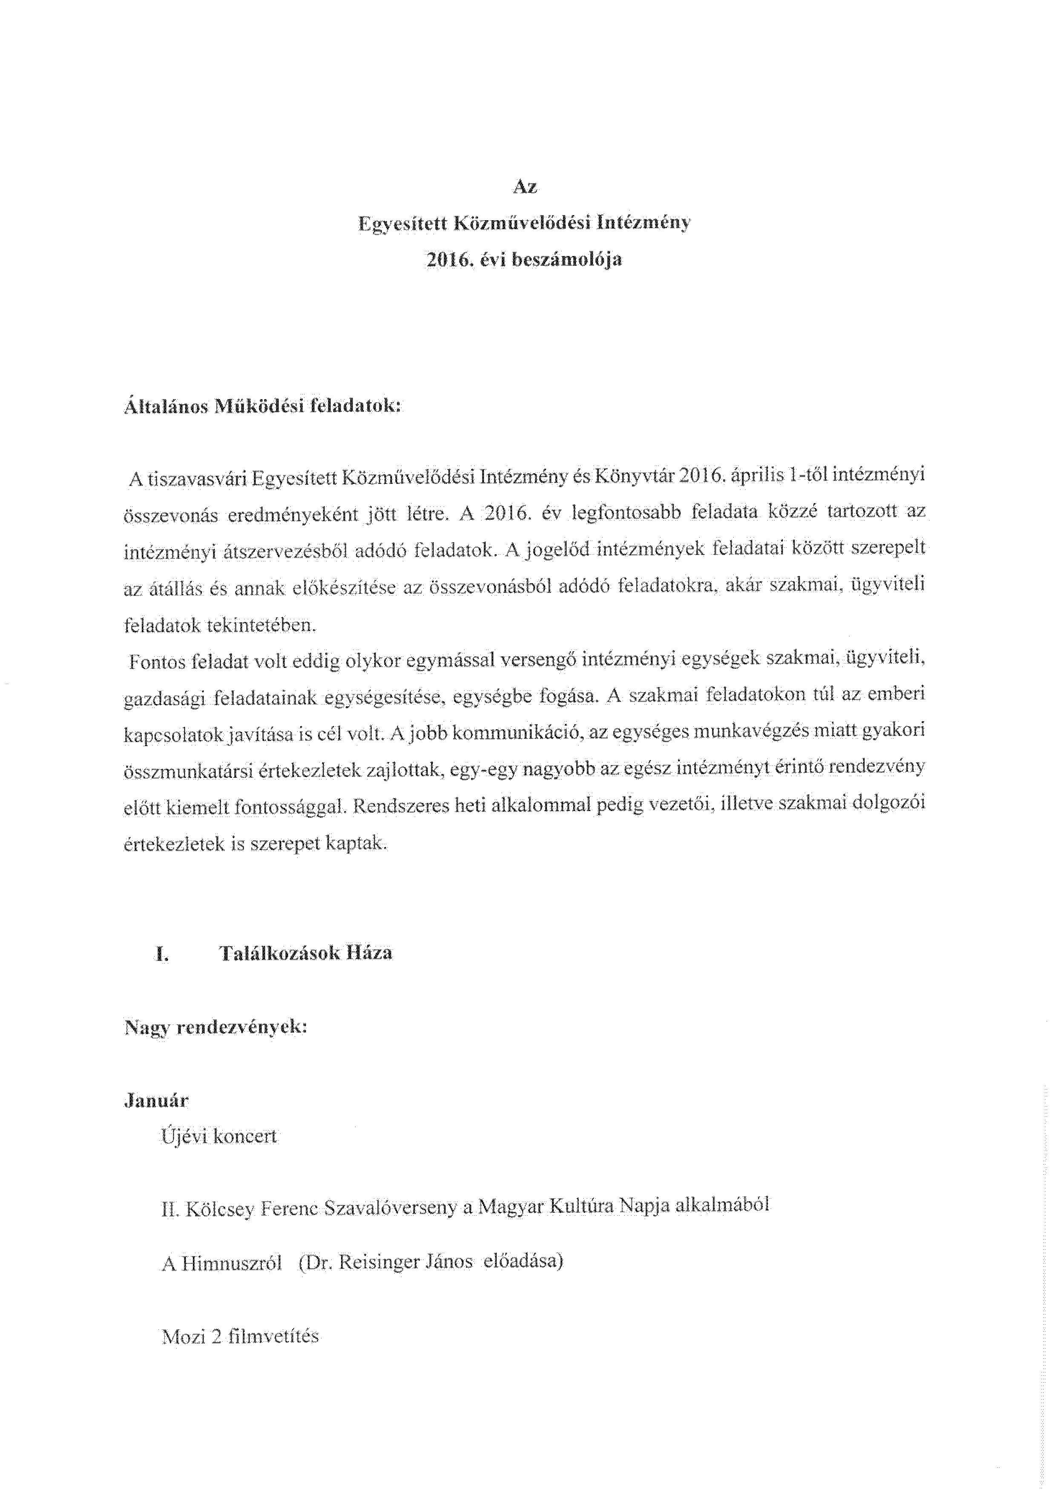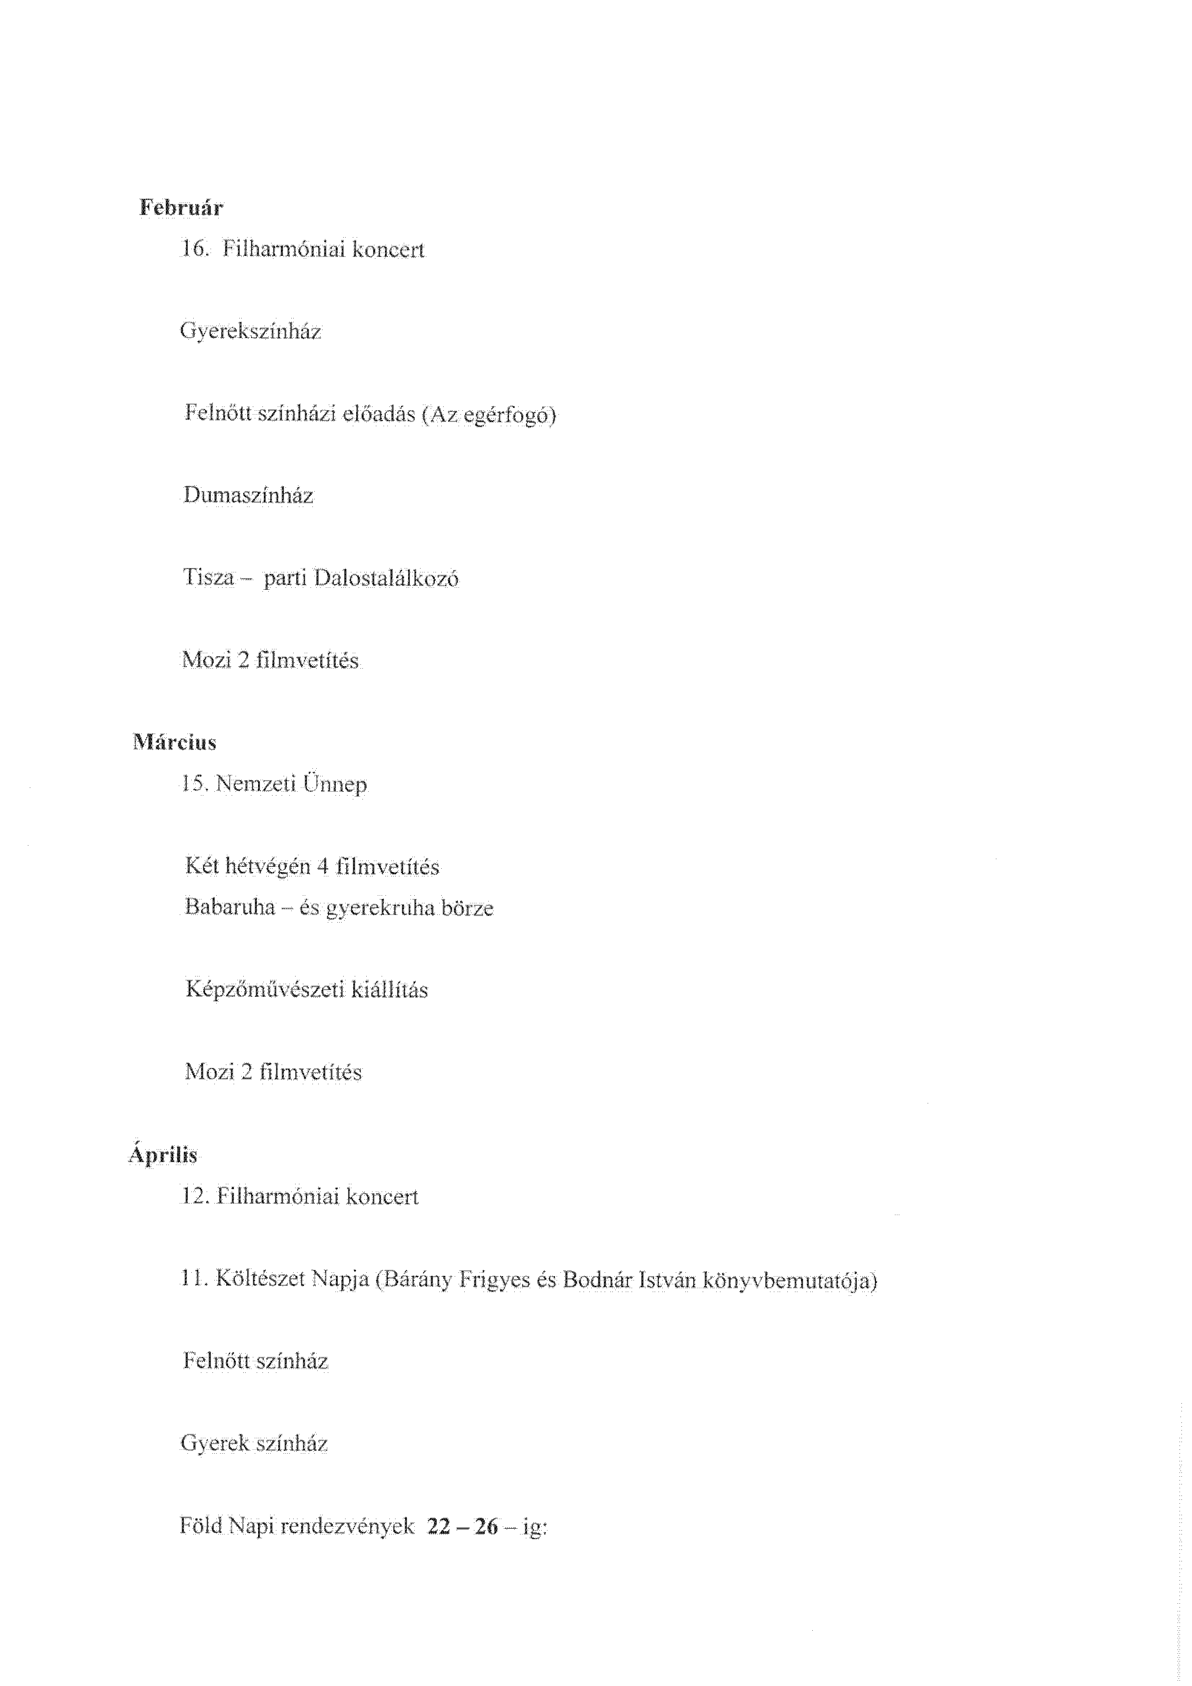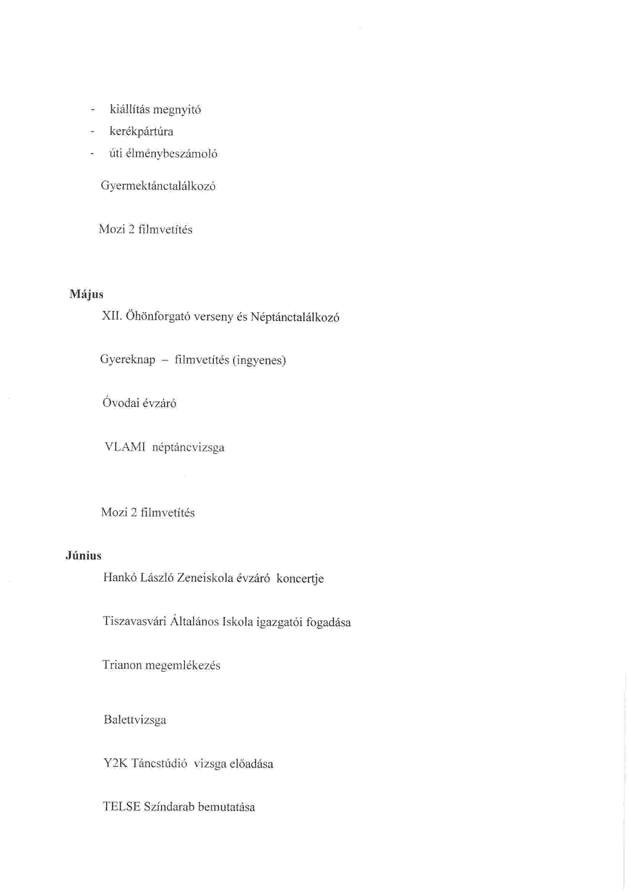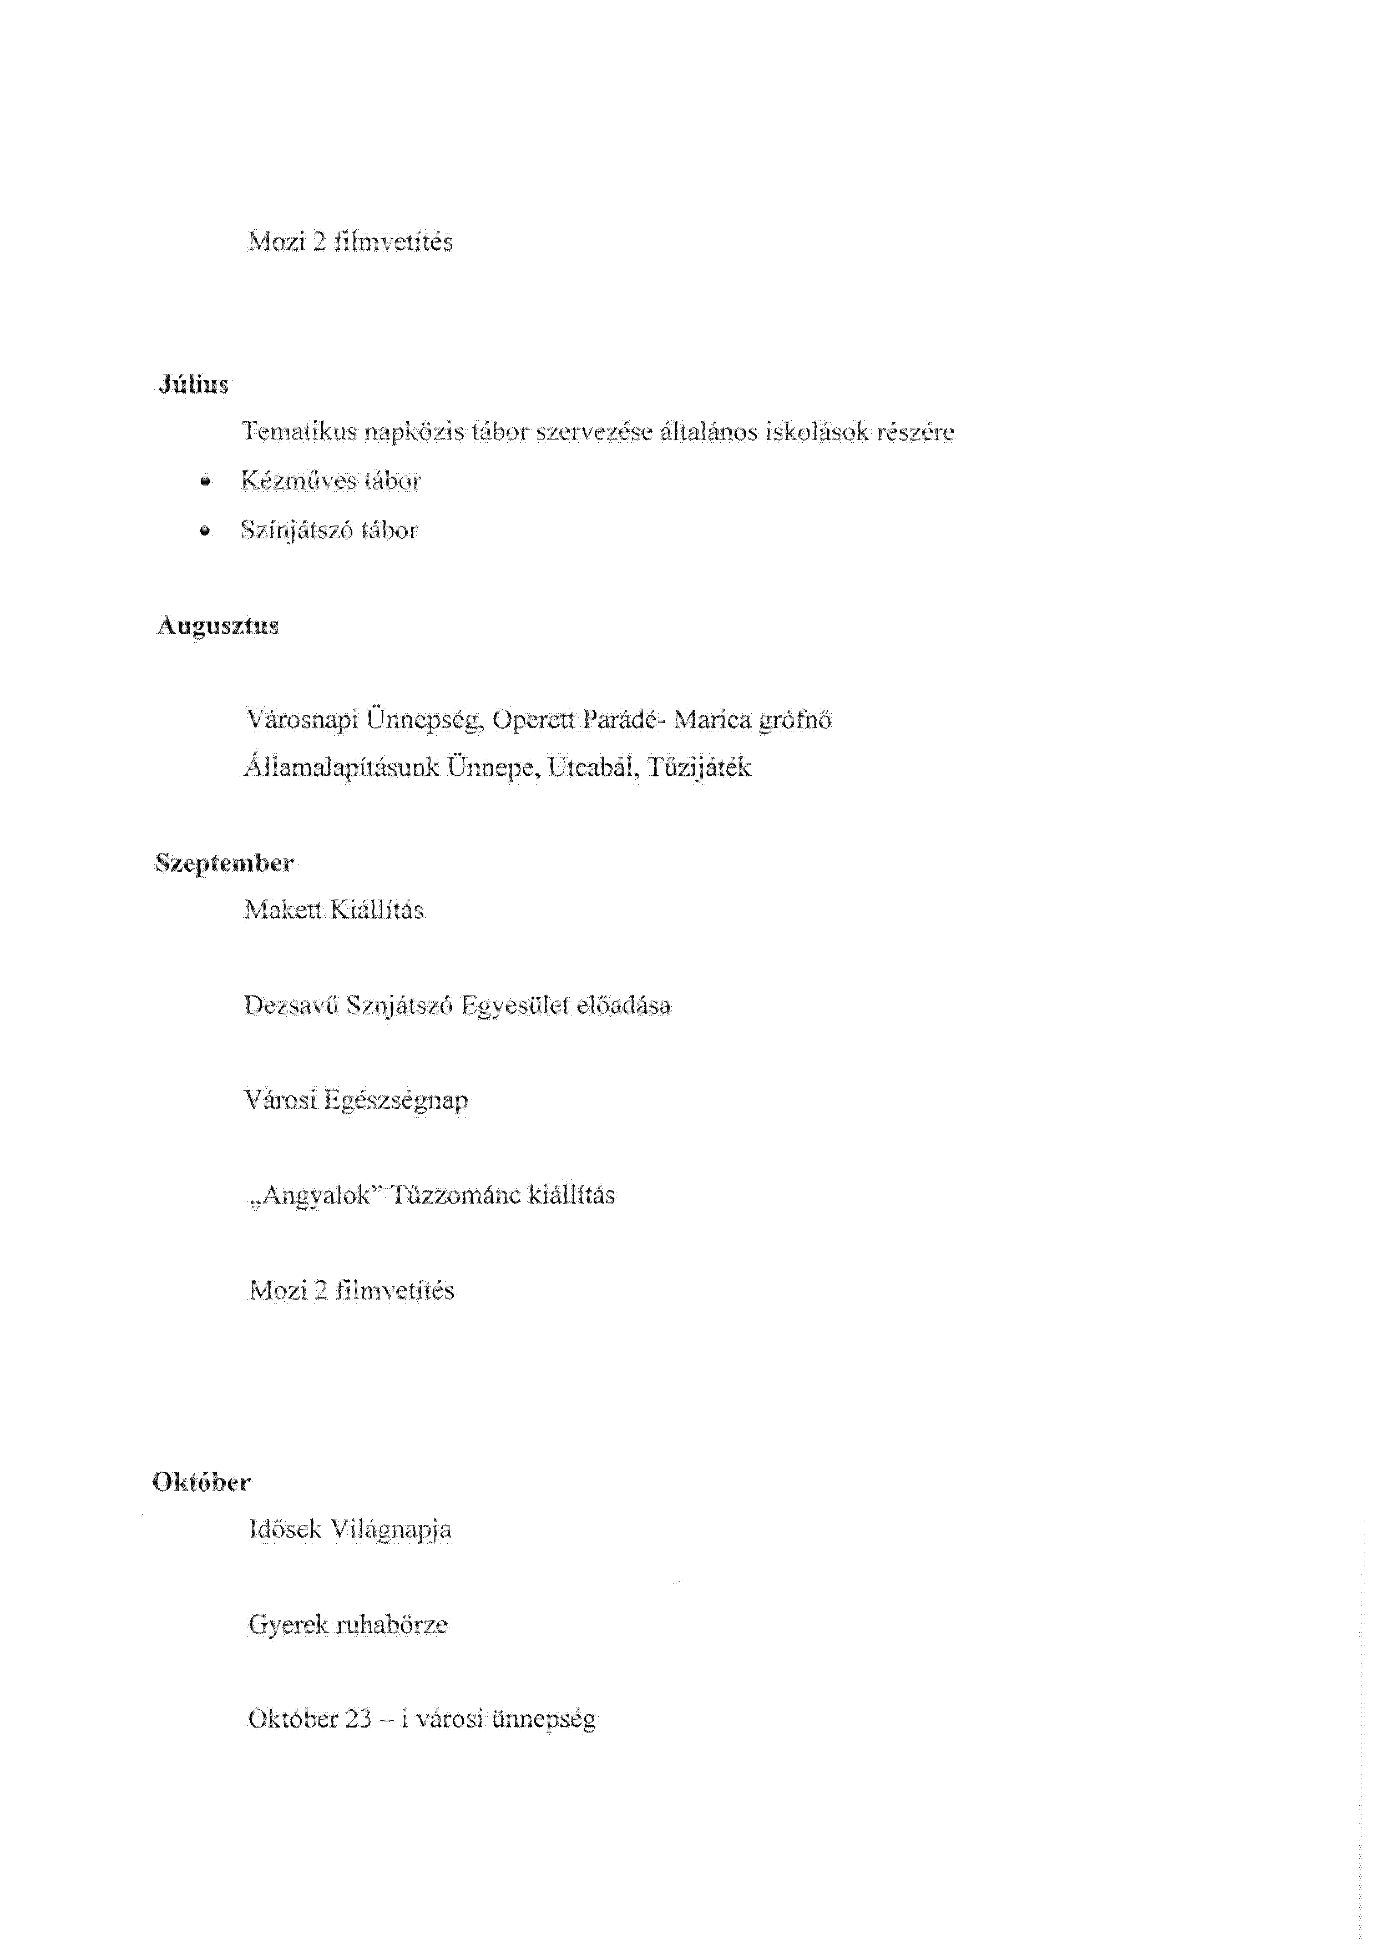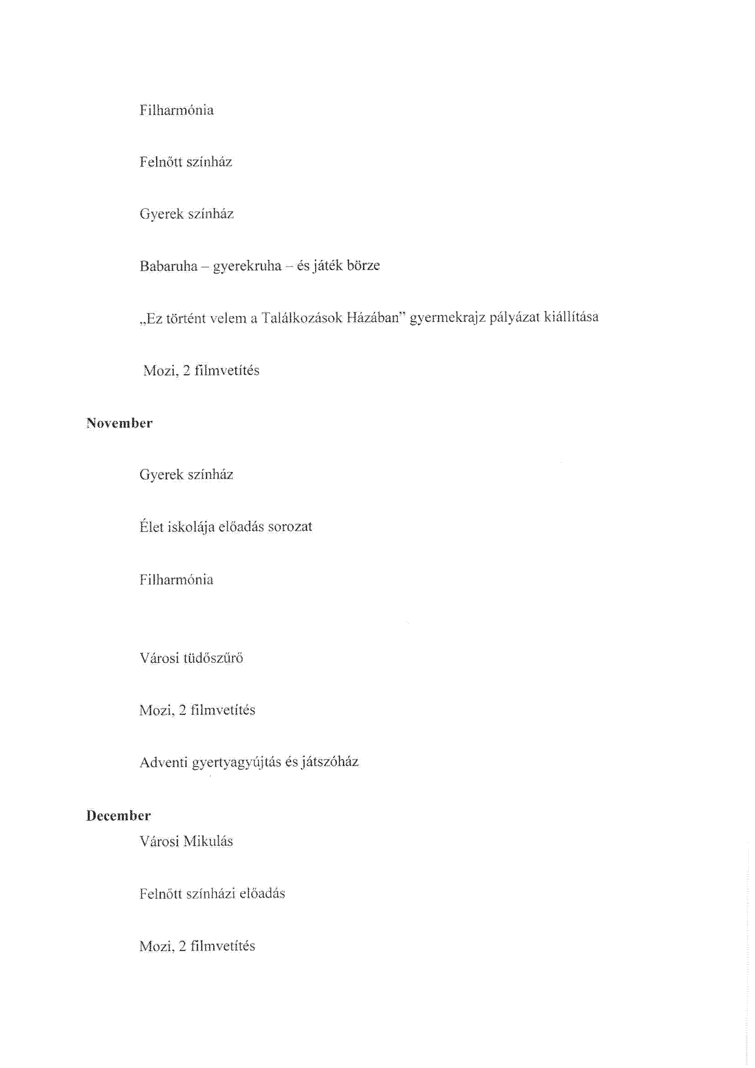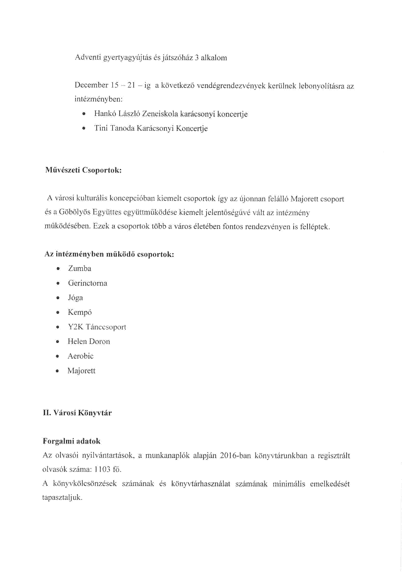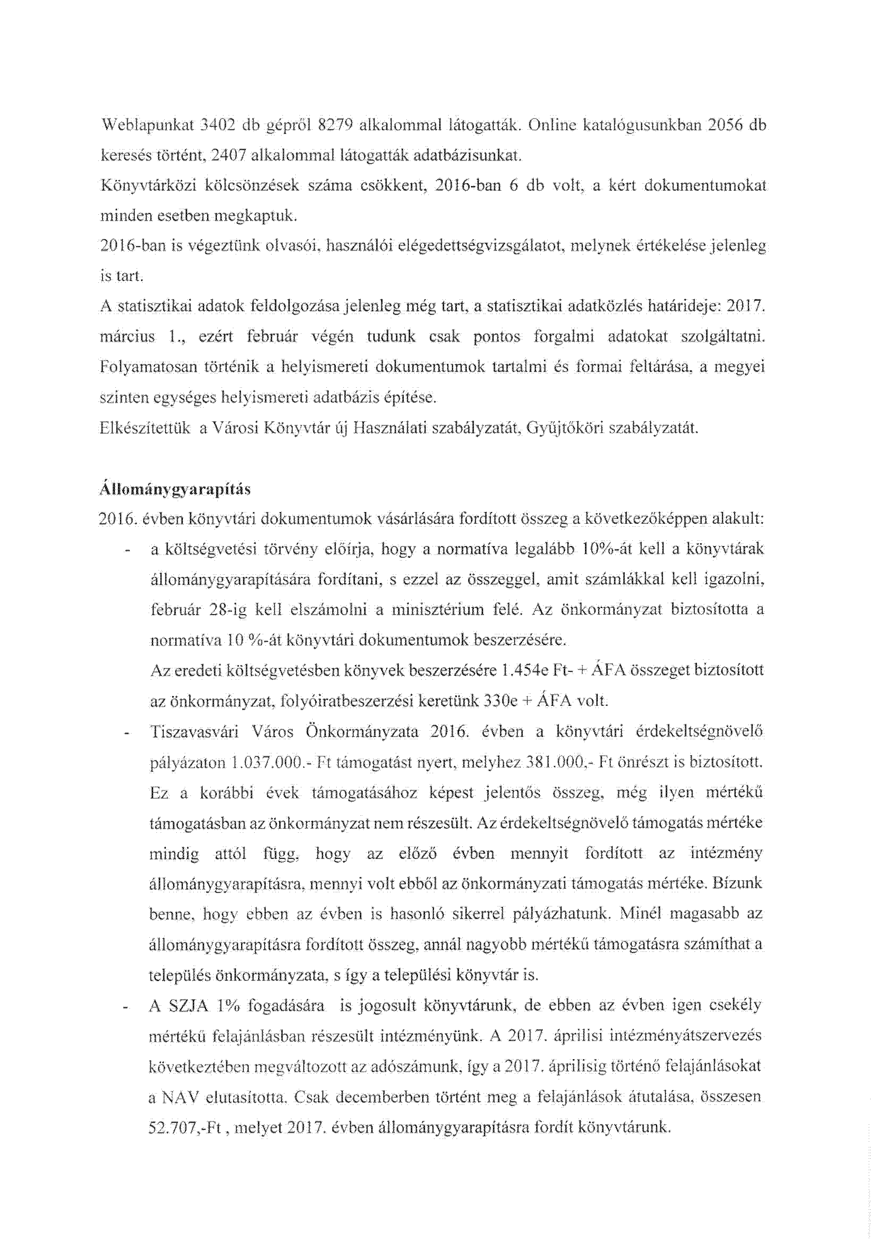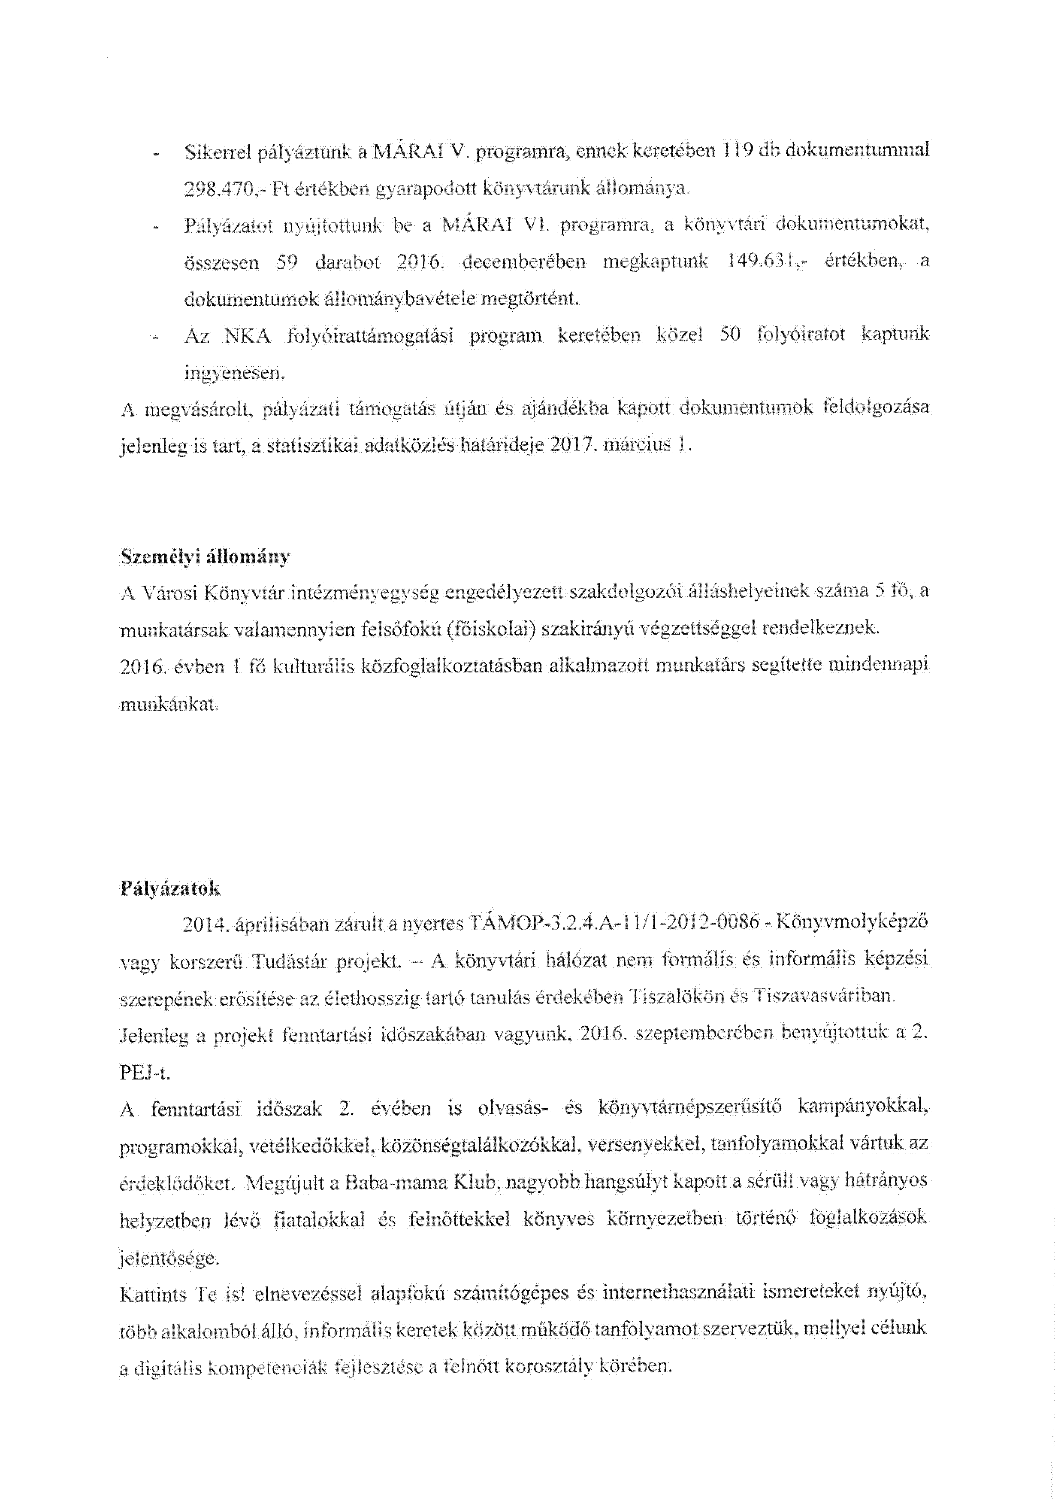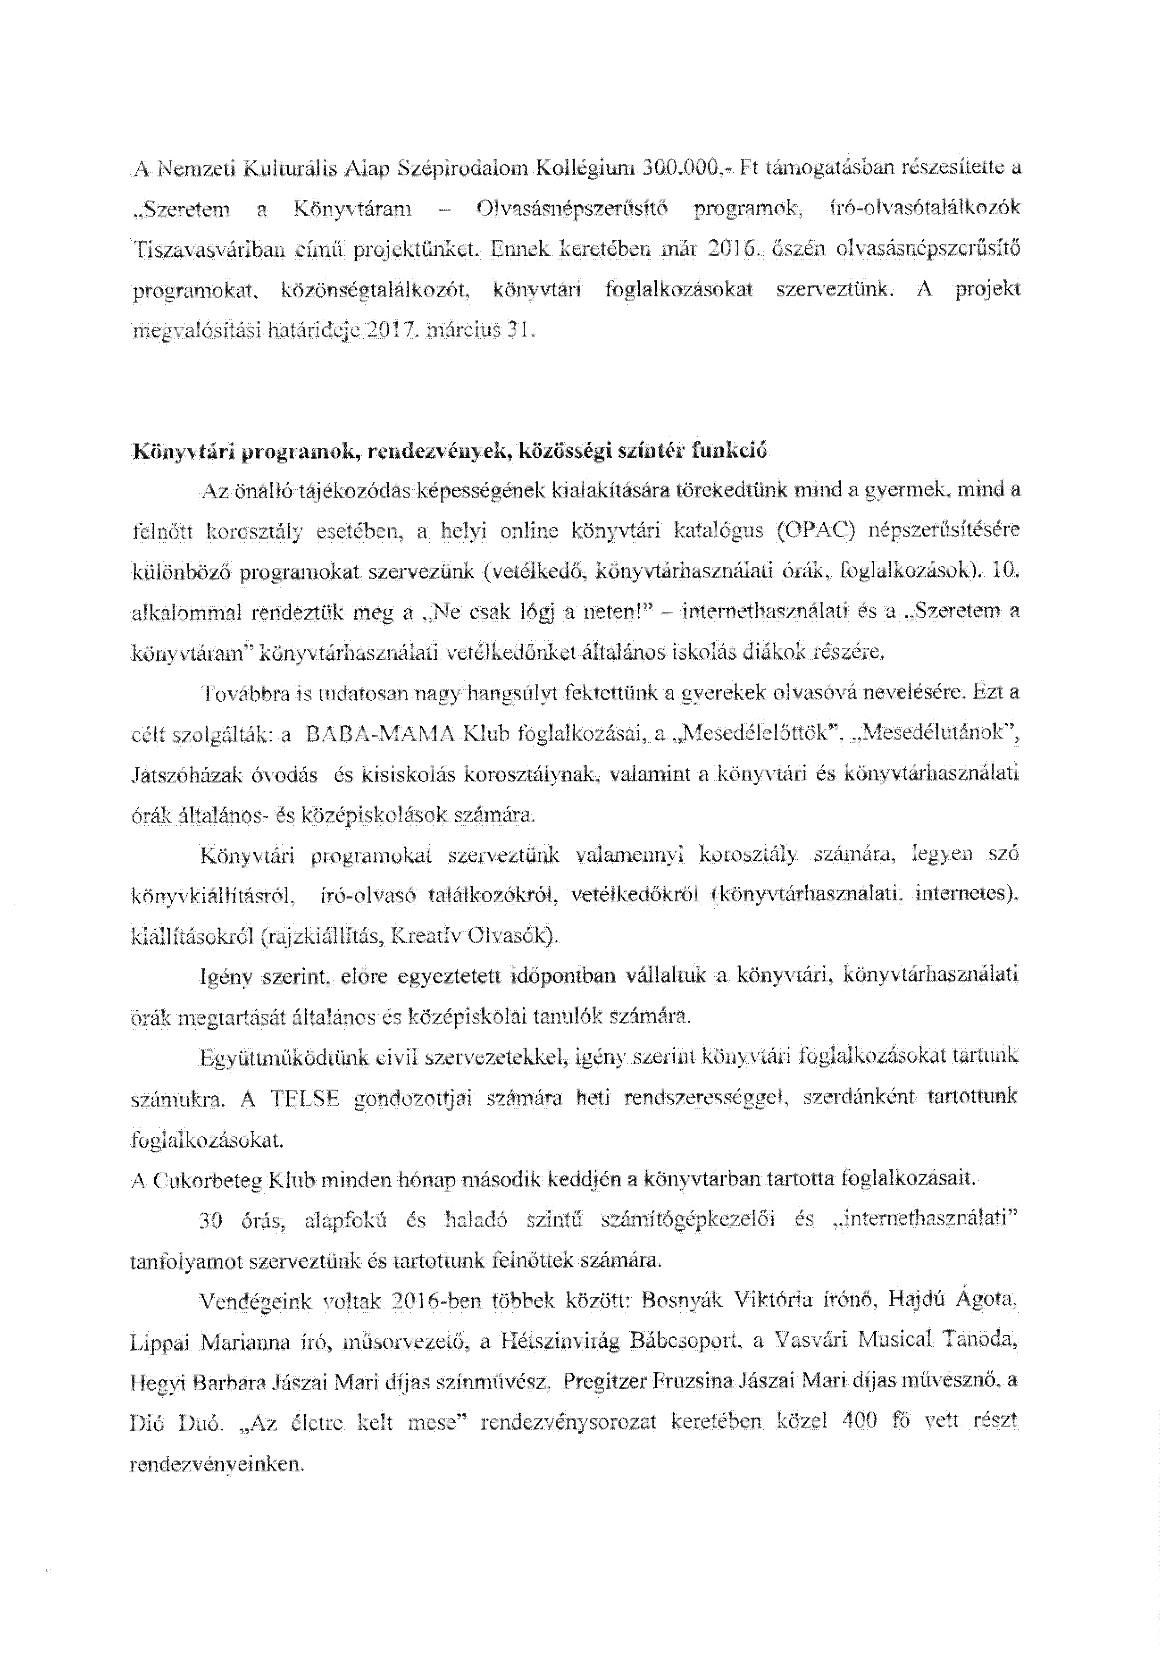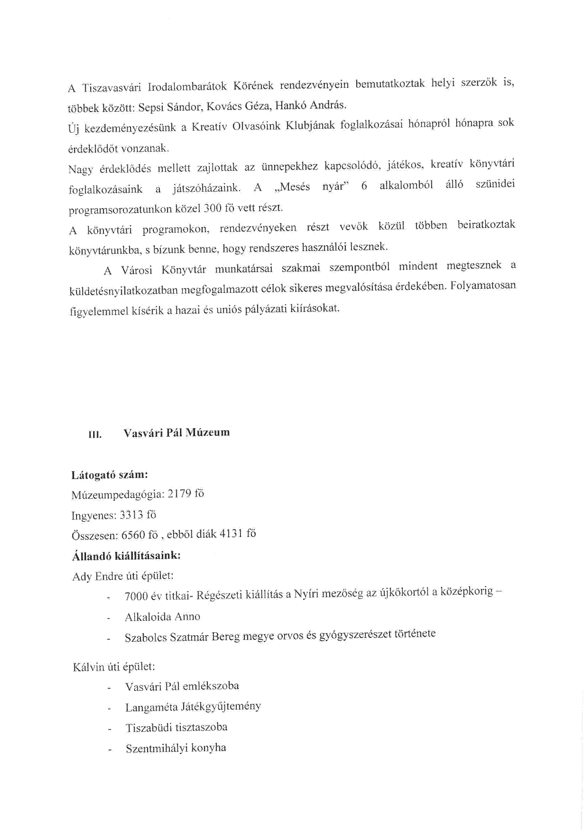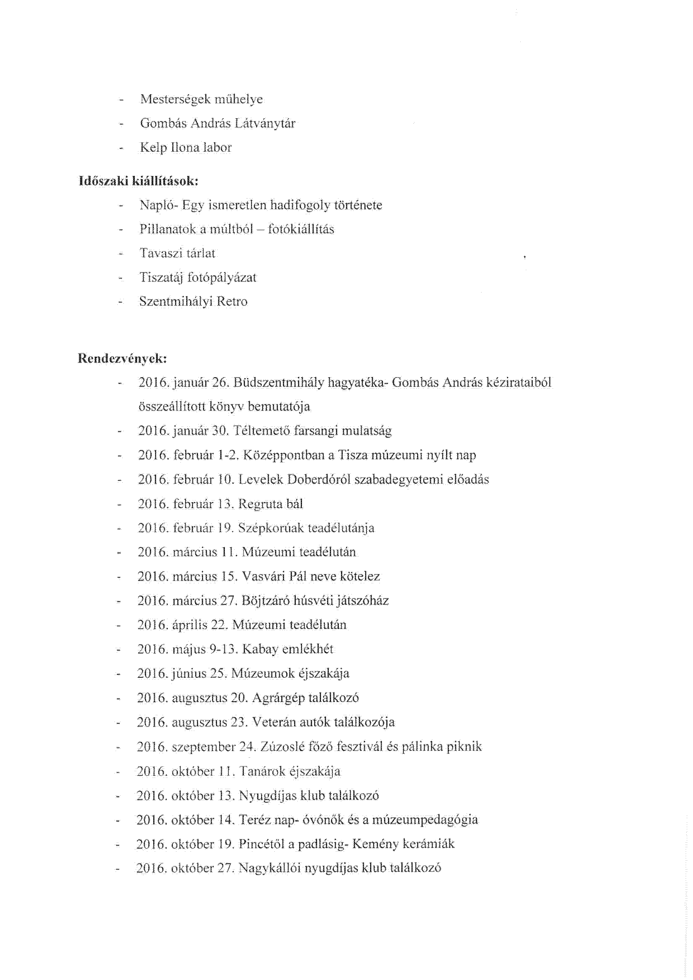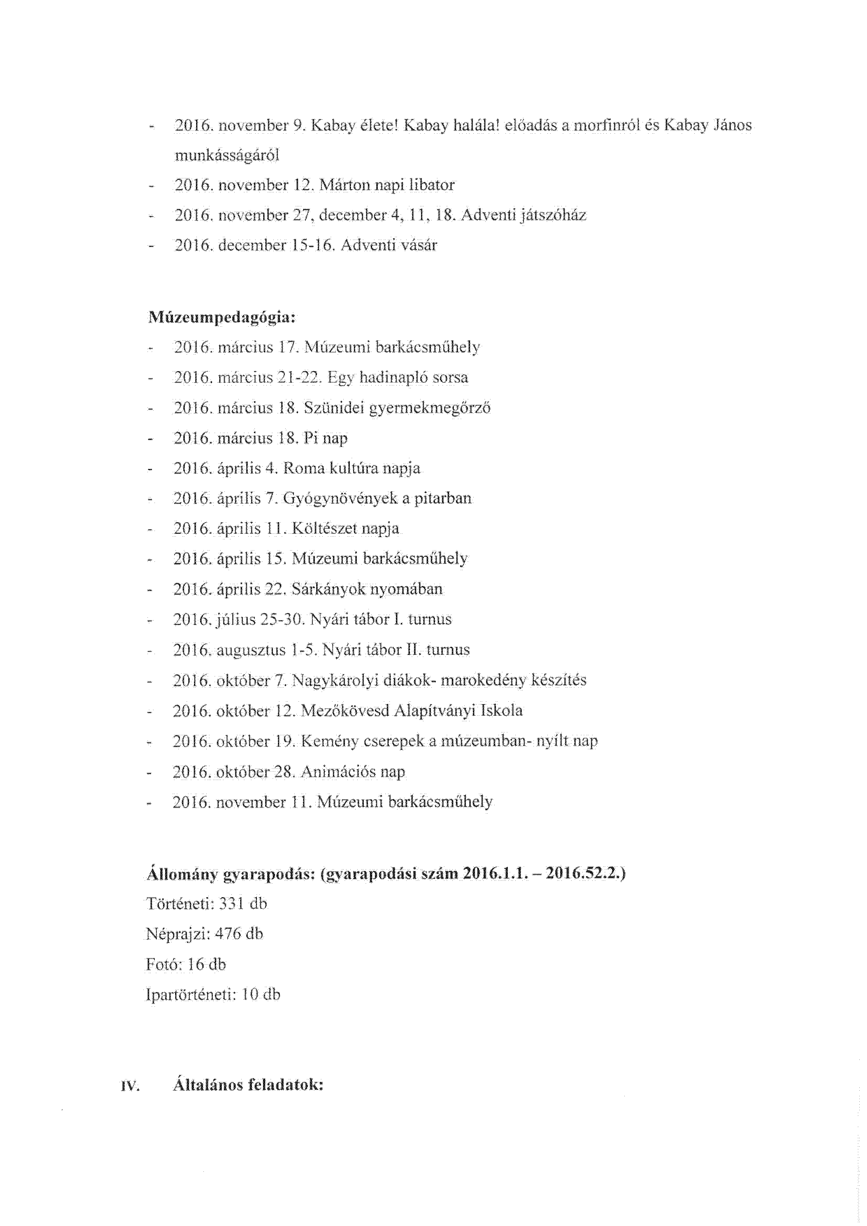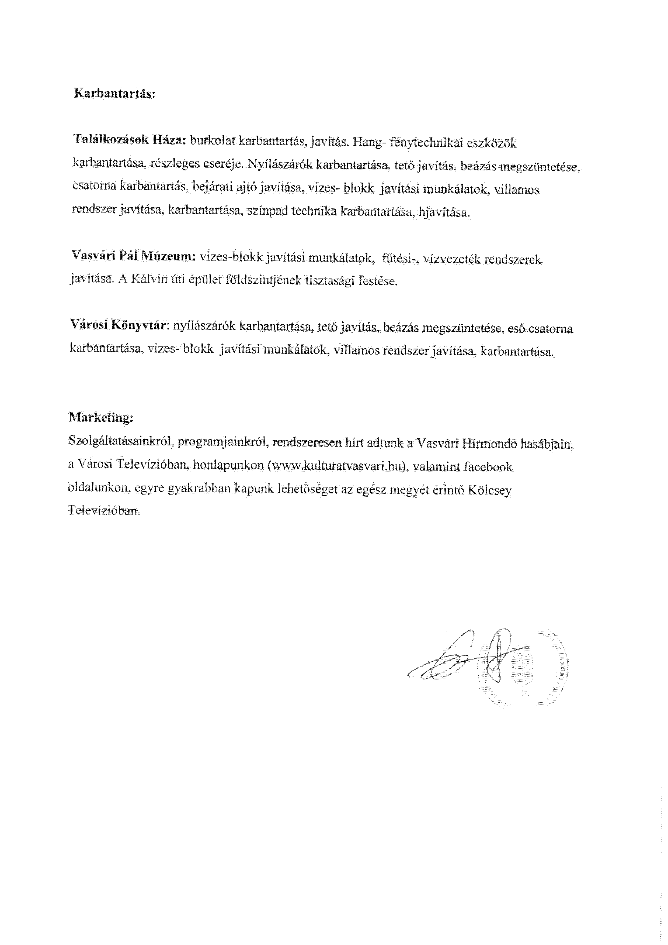
1. melléklet a …/2017. (XI.30.) Kt. határozathoz

